Homepage - Version Dezember 2019

- Zur Startseite – Text:

Halbgewachs + Burkhardt Metallverarbeitung Metallveredelung
– Handwerk und Qualität auf hohem Niveau seit 1981!

40 Jahre Metallbearbeitung! Aus Leidenschaft bearbeiten wir Stahl- und NE-Metalle für Sie; wir schneiden und fräsen und kümmern uns um Oberflächenbehandlung, Konstruktion und Montage.
Wir sind Ihr starker Partner, wenn es um qualitativ hochwertiges Handwerk auf dem Metall- und Stahlsektor geht!

- Zur Homebuttonleiste – Leistungen

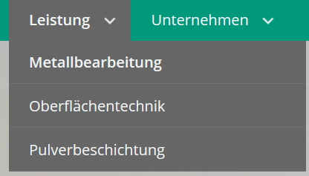

Hinzu: Montage

Hinzu: Konstruktion

Hinzu: Ausbildungsbetrieb/Kreatives aus unserer Lehrwerkstatt

Metallbearbeitung – Text:
Beim Zuschneiden von Rohren und Halbzeug setzen wir voll und ganz auf unser modernes CNC-gesteuertes Sägezentrum, in der zerspanenden Fertigung auf CNC-Dreh- und CNC-Fräsmaschinen (5-Achs-Bearbeitung). Dies schafft erhebliche Vorteile in der Produktion und in der Gestaltungsfreiheit. Wir fertigen für Sie Werkstücke auf Abkant- und Exzenderpressen und auch bei Schweiß- und Lötarbeiten greifen wir auf moderne Schweißroboter (MIG/MAG/WIG) und auf fachliches Know-How unserer Mitarbeiter, auch im Bereich Hartlöten, zurück.

Wir verbiegen uns für Sie – maschinelles Biegen von Rohren aus Rund- und Flachmaterialien.

Oberflächenbearbeitung – Text:
Glanz ganz ohne Gloria: Wir schleifen und polieren für Sie Metalle, galvanisieren und veredeln in Zusammenarbeit mit langjährigen und leistungsstarken Partnern. Wir bearbeiten Chromoberflächen aus Stahl und Aluminium in den Ausführungen Hochglanz, Strichmatt, Verlourmatt und Rauchglanz, ebenso galvanisches Vergolden und Vermessingen.

Pulverbeschichtung – Text:
Sie haben die Wahl: Aus verschiedenen Farbfächern stellen wir für Sie in unserer hauseigenen Pulverbeschichtungsanlage dekorative Oberflächen her.

Montage – Text:
Wir halten Ihnen den Rücken frei: Qualität und Endkontrolle unterliegen bei uns höchsten Ansprüchen, Wir montieren für Sie Einzelteile ebenso wie komplexe Baugruppen schnell und zuverlässig.

Konstruktion – Text:
Ideenschmiede – die sich lohnt! Erfahrene Konstrukteure unterstützen Sie bei der Umsetzung Ihrer Ideen und Wünsche unter Zuhilfenahme modernster CAD- und CAM-Systeme.

Ausbildungsbetrieb – Text:
Logo Handwerkskammer
Wir bilden aus…

Aktuelle Stellenausschreibung: Feinmechaniker

Zu Unternehmen:

Bild von Unternehmensgebäude
darunter Text – wie gehabt

Ansprechpartner:
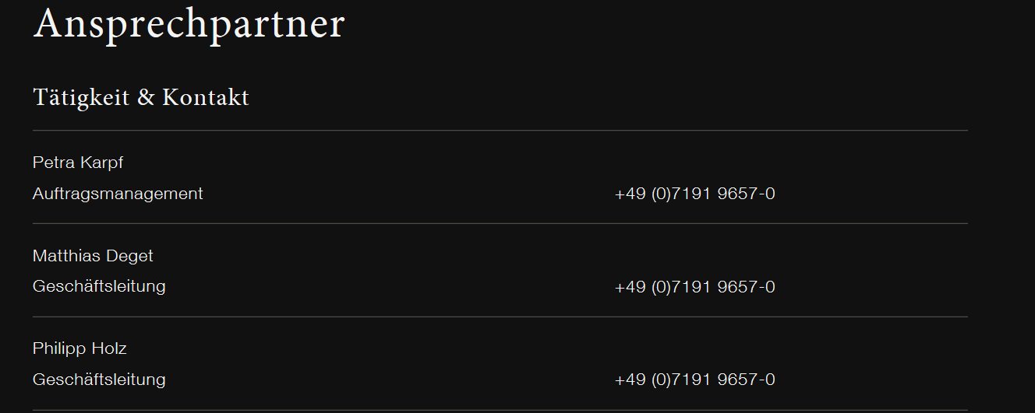

wie Holz (Burgstetten) ohne Bild und ohne Durchwahl

Andreas Burkhardt
Geschäftsleitung/Konstruktion + 49 (0) 7144 8 22 44-0

Ralf Burkhardt
Geschäftsleitung/Produktionsleitung -„-

Lisa Bagli
Finanzen/Buchhaltung -„-

Sylvia Loew
Auftragsbearbeitung/Disposition/Verwaltung -„-

